TỔNG LIÊN ĐOÀN LAO ĐỘNG  VIỆT NAM  Số: 1043/TLĐ  “Hướng dẫn khóa sổ kế toán,  kết chuyển số liệu sang sổ kế toán mới  của Công đoàn cơ sở” | CỘNG HOÀ XÃ HỘI CHỦ NGHĨA VIỆT NAM  Độc lập - Tự do - Hạnh phúc  Hà Nội, ngày 21 tháng 7 năm 2014

Kính gửi: - Các LĐLĐ tỉnh, thành phố;
- Các công đoàn ngành TW và tương đương; Công đoàn Tổng công ty trực thuộc Tổng Liên đoàn.

Căn cứ Quyết định số 272/QĐ-TLĐ ngày 7 tháng 1 năm 2013; Hướng dẫn số 270/HD-TLĐ ngày 11 tháng 3 năm 2014 của Tổng Liên đoàn về việc hướng dẫn Thực hiện Quy chế quản lý tài chính công đoàn và Chế độ kế toán đối với công đoàn cơ sở. Tổng Liên đoàn hướng dẫn việc kết chuyển số liệu từ sổ kế toán đang sử dụng sang sổ kế toán mới của Công đoàn cơ sở như sau:

1- Khóa sổ kế toán đang sử dụng để xác lập số liệu kết chuyển.
- Khóa sổ kế toán (Sổ thu, chi tài chính công đoàn cơ sở; sổ tiền gửi Ngân hàng, Kho bạc; sổ quỹ và các sổ chi tiết).
- Thời điểm khóa sổ vào ngày 30 tháng 6 năm 2014 hoặc 31/7/2014.

2- Đối với đơn vị chưa sử dụng phần mềm kế toán công đoàn cơ sở.
2.1- Kết chuyển số liệu thu, chi.
-Số liệu thu, chi của công đoàn cơ sở: Lấy số liệu cộng sổ thu, chi tài chính công đoàn nhập vào sổ thu, chi tài chính công đoàn mới.
- Số dư đầu kỳ: Là số dư cuối năm trước ghi vào cột (Mã số 26 mới)
- Số thu : Số thu của các mục trong sổ kế toán cũ ghi sổ kế toán mới mục tương ứng.
- Số chi:
+ Mục lương, phụ cấp và các khoản đóng theo lương (Mã số 27), Phụ cấp cán bộ công đoàn không chuyên trách (Mã số 28 cũ) ghi vào mục lương, phụ cấp, các khoản đóng theo lương (Mã số 27 mới).
+ Mục quản lý hành chính (Mã số 29 cũ), ghi vào mục quản lý hành chính (mã số 29 mới).
+ Mục huấn luyện, đào tạo (Mã số 30 cũ), ghi vào tiểu mục Đào tạo cán bộ (Mã số 31.01 mới) và mục Tổng số các mục chi hoạt động (Mã số 31mới);
+ Thống kê riêng chi trợ cấp khó khăn trong mục Thăm hỏi, trợ cấp khó khăn (Mã số 33 cũ) ghi vào Mục trợ cấp (Mã số 31.02), cột số (Mã số 31 mới) và cột cộng chi.
+ Thống kê chi hỗ trợ du lịch trong mục Hoạt động phong trào (Mã số 31 cũ) để ghi vào mục Hỗ trợ du lịch (Mã số 31.03 mới), cột tổng số (Mã số 31 mới) và cột cộng chi.
+ Chi hoạt động phong trào còn lại (Mã số 31 cũ), Chi thăm hỏi còn lại (Mã số 33 cũ), Các khoản chi khác (Mã số 36 cũ) ghi vào mục tổng số các mục chi hoạt động (Mã số 31 mới).
+ Các mục cũ còn lại ghi vào các mục mới tương ứng.
Kiểm tra tổng số thu, tổng số chi, số dư cuối kỳ khớp đúng với số liệu trên sổ kế toán cũ.
2.2- Kết chuyển số liệu sang số kế toán mới.
- Số dư đầu kỳ: Lấy số dư của cuối kỳ trước trên sổ kế toán
- Số phát sinh trong kỳ là số phát sinh đến thời điểm khóa sổ.

3- Đối với công đoàn cơ sở sử dụng phần mềm kế toán

3.1. Khoá sổ kế toán và sổ thu chi tài chính Công đoàn
- Thời điểm khóa sổ kế toán theo hướng dẫn trên.
- Sổ thu, chi tài chính công đoàn

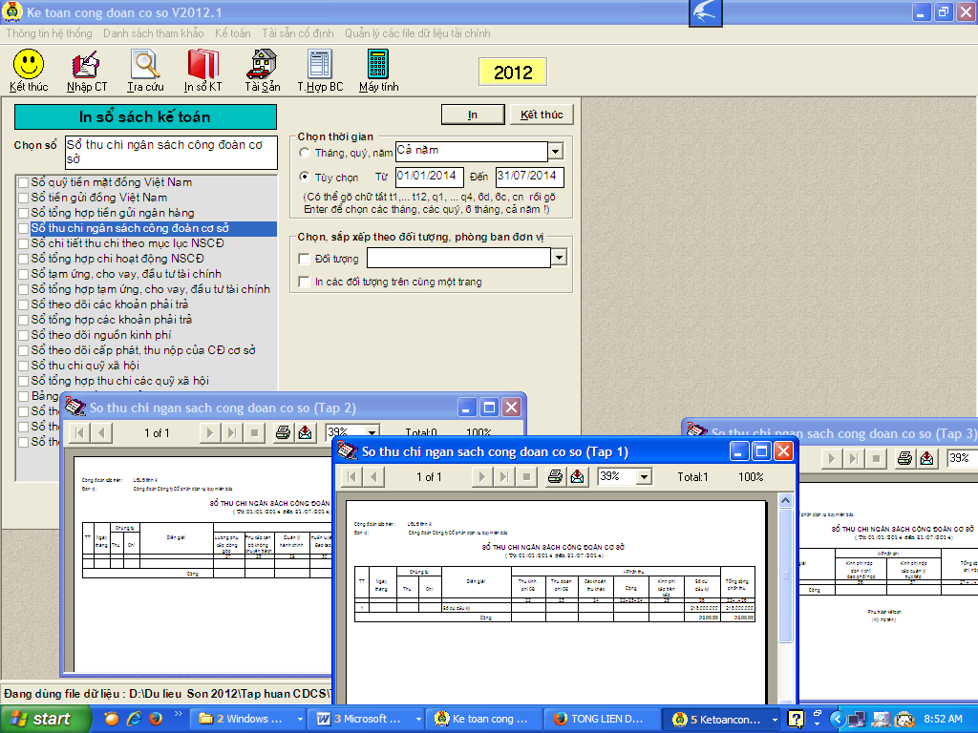
Chon ngày khoá sổ kế toán
Chọn mục In sổ Kế toán
Chon Sổ thu chi NSCĐ cơ sở

In sổ thu, chi ngân sách công đoàn cơ sở để xác định số thu – chi của công đoàn cơ sở và thực hiện công tác thống kê chi như mục 2.1
3.2 Nhập dữ liệu vào phần mềm mới.
Sau khi Download phần mềm Kế toán Công đoàn cơ sở trên trang web: http://www.congdoanvn.org.vn và cài đặt phần mềm vào máy tính theo hướng dẫn
Bước 1: Kế toán Công đoàn cơ sở nhập dữ liệu như sau:

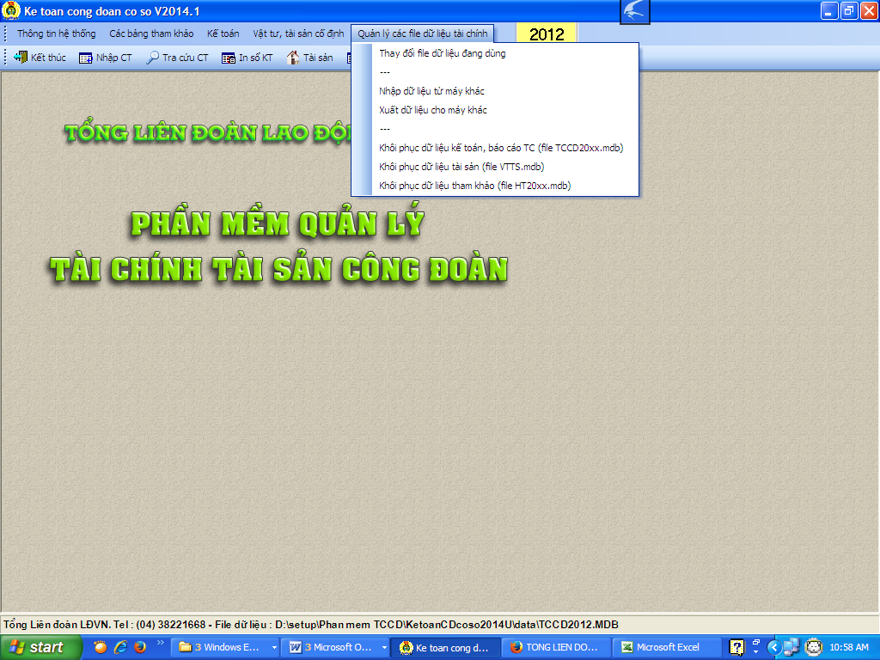
Chọn thẻ Quản lý các file dư liệu tài chính
Chọn thư mục nhập dữ liệu từ máy tính khác

Bước 2: Nhập tên và mật khẩu nếu có và chọn tiếp tục.

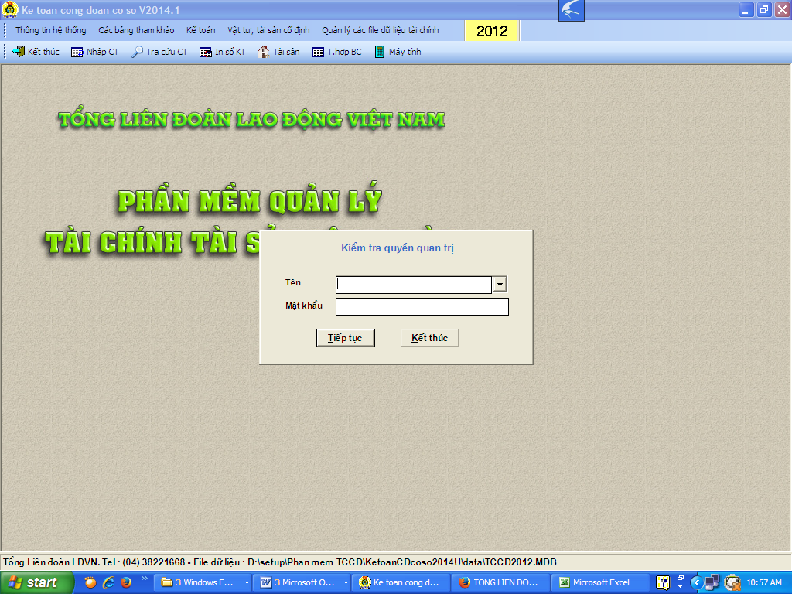

Bước 3: Sau khi chọn tiếp tục:

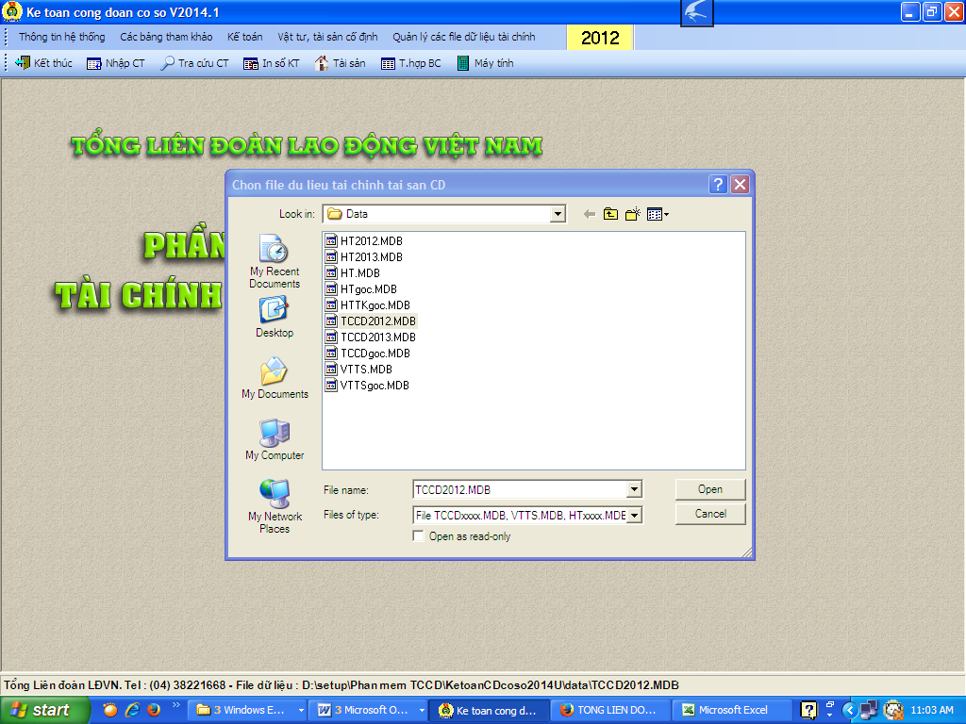
Chọn đường dẫn đến data của phần mềm cũ
Chọn file TCCD 20xx

Bước 4: Chuyển đổi mục lục thu chi tài chính công đoàn cơ sở từ cũ sang mục mục thu chi tài chính công đoàn cơ sở mới :

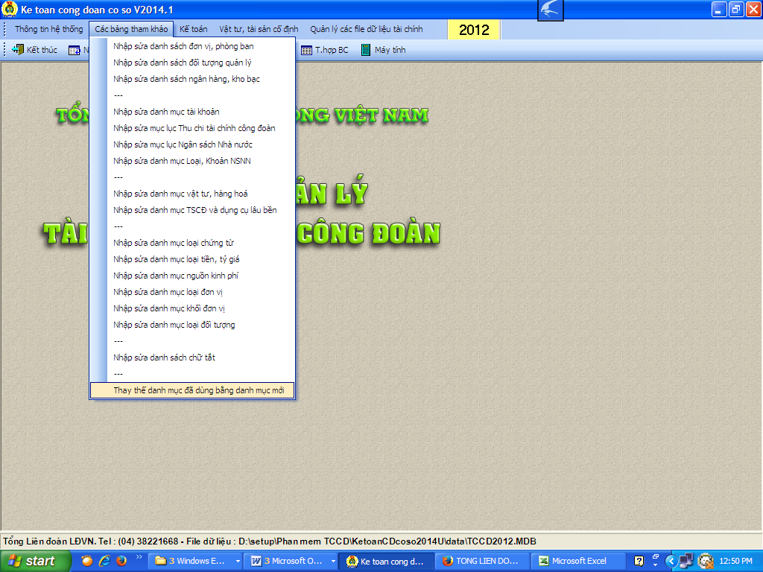
Chọn các bảng tham khảo
Chọn thay thế danh mục đã dùng bằng danh mục mới

Bước 5: Phần mềm yêu cầu nhập tên và mật khẩu (nhập vào nếu có) và bấm tiếp tục :

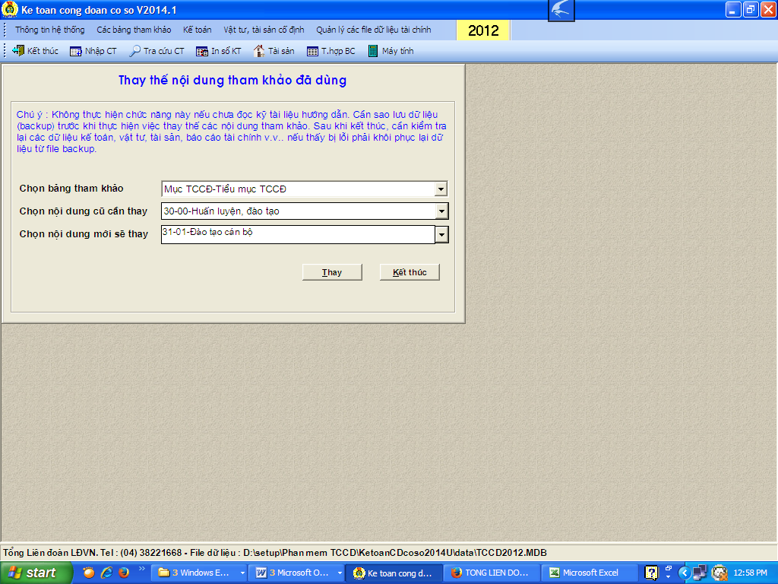
Chọn bảng tham khảo
Chọn nội dung (mục lục thu chi tài chính công đoàn) cũ cần thay thế
Chọn nội dung (mục lục thu chi tài chính công đoàn) mới để thay thế
- Số thu: Số thu của các mục trong sổ thu chi tài chính công đoàn cơ sở ghi sổ thu chi tài chính công đoàn cơ sở mới theo mục tương ứng.
- Số chi:
+ Mục lương, phụ cấp và các khoản đóng theo lương (Mã số 27 cũ), Phụ cấp cán bộ công đoàn không chuyên trách (Mã số 28 cũ) thay bằng mục lương, phụ cấp, các khoản đóng theo lương (Mã số 27 mới).
+ Mục huấn luyện, đào tạo (Mã số 30 cũ), thay bằng tiểu mục Đào tạo cán bộ (Mã số 31.01mới).
+ Thống kê riêng chi trợ cấp khó khăn trong mục Thăm hỏi, trợ cấp khó khăn (Mã số 33) thay bằng Mục trợ cấp (Mã số 31.02).
Các khoản chi khác (Mã số 36 cũ) thay bằng mục tổng số các mục chi hoạt động (Mã số 31.00 mới)
+ Thống kê chi hỗ trợ du lịch trong Mục Hoạt động phong trào (Mã số 31), căn cứ trên từng chứng từ của phần mềm kế toán công đoàn cơ sở vào phần mềm để thống kê cho phù hợp, khi lập báo cáo B07 ghi đĩa, sau đó kế toán Công đoàn cơ sở thực hiện:
Bước 6: Khi lập báo cáo B07 của đơn vị đưa số thống kê phần chi trên vào biểu:

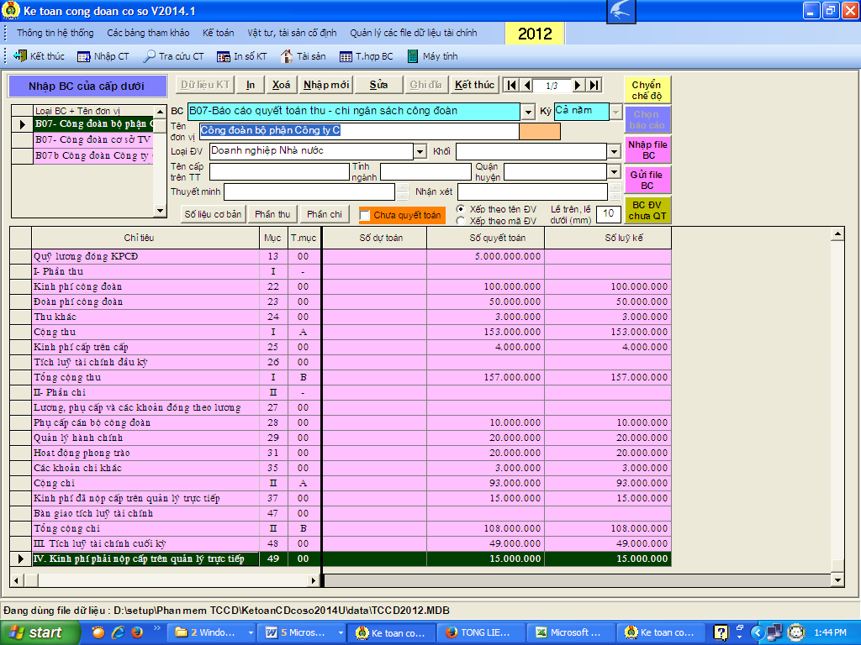
Chọn sửa

Bước 7: Nhập số liệu thống kê của mục 31 vào biểu B07 cho phù hợp:

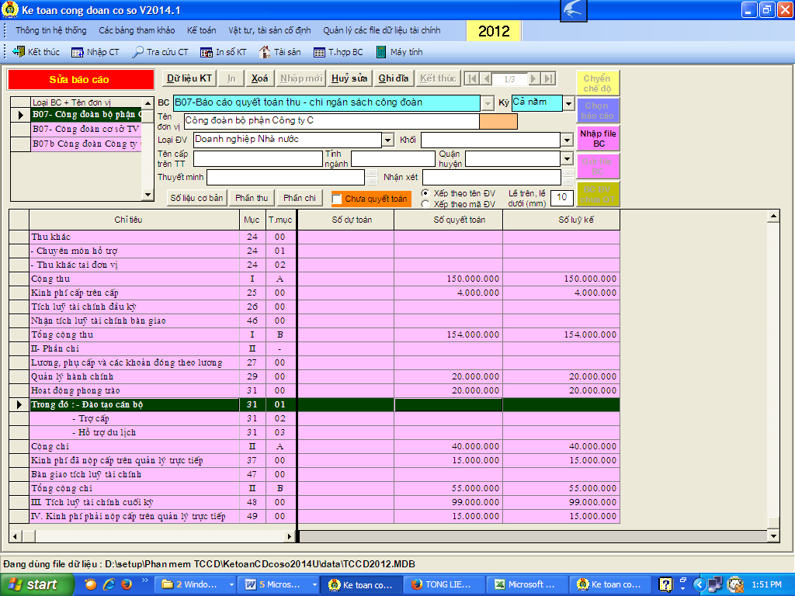
Nhập số thông kê từ sổ chi hỗ trợ du lịch vào mục 31 cho phù hợp
Kiểm tra tổng số thu, tổng số chi, số dư cuối kỳ khớp đúng với số liệu trên sổ thu, chi tài chính công đoàn cơ sở đang sử dụng và sổ mới.
Phần mềm sẽ thay đổi toàn bộ chứng từ đã nhập từ đầu năm và toàn bộ báo cáo tài chính sẽ thay đổi theo mục mới.
Trên đây là hướng dẫn kết chuyển số liệu thu, chi từ sổ kế toán đang thực hiện sang sổ kế toán mới của Tổng Liên đoàn. Đề nghị LĐLĐ các tỉnh thành phố; các công đoàn ngành TW và tương đương, các công đoàn Tổng Công ty trực thuộc Tổng Liên đoàn khẩn trương triển khai hướng dẫn thực hiện. Trong quá trình thực hiện nếu có vướng mắc đề nghị phản ảnh về Tổng Liên đoàn (Qua Ban Tài chính) để được hướng dẫn.

 | TL. ĐOÀN CHỦ TỊCH
Nơi nhận:  - Các đ/c UVĐCT TLĐ (báo cáo);  - Như trên;  - Lưu Văn thư TLĐ. | TRƯỞNG BAN  (Đã ký)
 | Phạm Đình Ngưu

